# **КИЇВСЬКИЙ НАЦІОНАЛЬНИЙ УНІВЕРСИТЕТ імені**

# **ТАРАСА ШЕВЧЕНКА**



## **ФАКУЛЬТЕТ ІНФОРМАЦІЙНИХ ТЕХНОЛОГІЙ**

**Кафедра прикладних інформаційних систем**

**Звіт до лабораторної роботи №2**

# **з курсу**

**«Системний аналіз та теорія прийняття рішень»**

*Студента 3 курсу*

*групи ПП-31 спеціальності 122 «Комп'ютерні науки» ОП «Прикладне програмування»*

Момотюка Михайла Тарасовича

*Викладач:*

Плескач В.Л.

Білий Р.О

## **Київ – 2023**

**Тема роботи:** Метод аналізу ієрархій.

**Мета роботи:** Закріпити теоретичні знання та отримати практичні навички здійснення експертної оцінки пріоритетності альтернатив методом аналізу ієрархії Сааті.

**Завдання:**

1. Побудувати декомпозицію задачі ієрархії за обраною предметною областю.

2. Визначити пріоритетність критеріїв.

3. Визначити пріоритетність альтернатив за кожним з критеріїв.

4. Визначити глобальний пріоритет альтернатив.

5. Оцінити рівень узгодженості думок експертів.

6. Зробити необхідні висновки.

13. Тато здійснює вибір місця роботи;варіанти: приватна фірма; державне підприємство; науково-дослідний інститут. Критерії: оклад; самостійність; професійний інтерес; необхідність перенавчання; близькість від будинку проживання; кар’єрний ріст; психологічний клімат; простота роботи; наукова діяльність.

**Хід роботи**

Декомпозиція задачі:

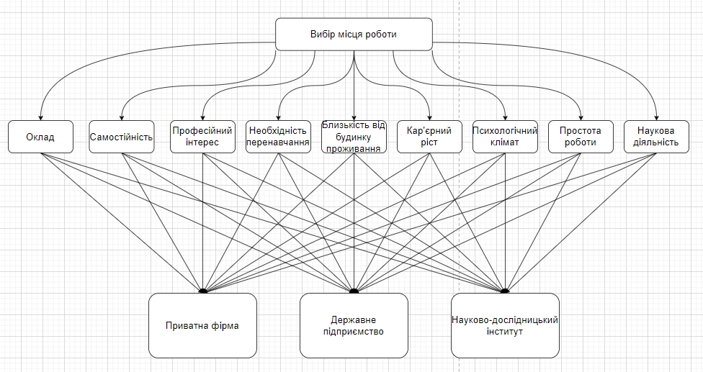

Завдання 1:

Вводимо матрицю попарних порівнянь важливості критеріїв

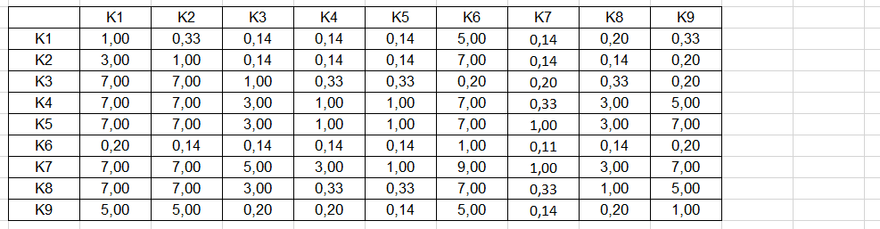

Значення індексу узгодженості менше 0,2 та відносної узгодженості менше 0,1, що свідчить про узгоженість думок експертів.

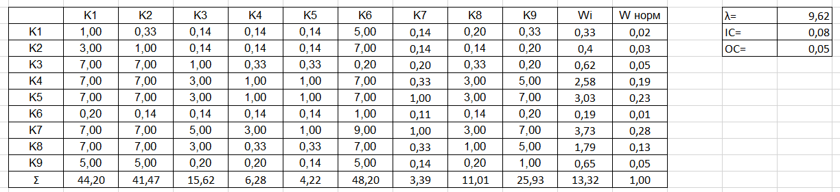

Визначаємо пріоритети альтернатив за кожним з критеріїв

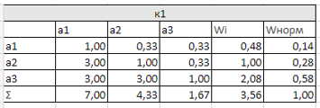

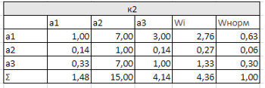

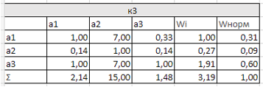

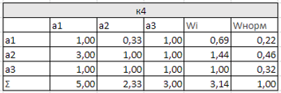

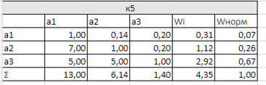

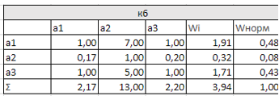

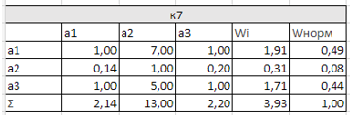

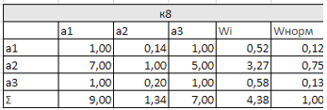

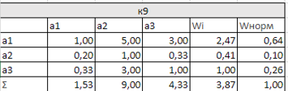

Розраховуємо пріоритети альтернатив

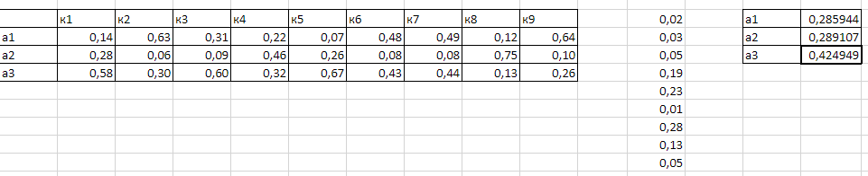

**Лістинг програми:**

import openpyxl  
import numpy as np  
  
  
def get_matrix_from_sheet(sheet):  
 matrix = []  
  
 for row in sheet.iter_rows(values_only=True):  
 matrix.append(row)  
  
 return np.array(matrix)  
  
  
def calculate_priority_matrix(matrix):  
 number_of_rows = matrix.shape[0]  
 priorities_matrix = np.zeros((number_of_rows, 1))  
 priorities_sum = 0  
  
 for row in range(number_of_rows):  
 priority = np.prod(matrix[row])  
 priority = priority ** (1 / number_of_rows)  
 priorities_sum += priority  
 priorities_matrix[row, 0] = priority  
  
 priorities_matrix /= priorities_sum  
 return priorities_matrix  
  
  
def create_criteria_priority_matrix(workbook):  
 matrix = get_matrix_from_sheet(workbook.worksheets[0])  
 matrix = calculate_priority_matrix(matrix)  
  
 return matrix  
  
  
def create_alternatives_priority_matrix(workbook):  
 sheet_names = workbook.sheetnames  
 number_of_sheets = len(sheet_names)  
  
 tmp_matrix1 = get_matrix_from_sheet(workbook.worksheets[0])  
 tmp_matrix2 = get_matrix_from_sheet(workbook.worksheets[1])  
  
 number_of_columns = tmp_matrix1.shape[1]  
 number_of_rows = tmp_matrix2.shape[0]  
  
 alternative_priority_matrix = np.zeros((number_of_rows, number_of_columns))  
  
 for i in range(1, number_of_sheets):  
 matrix = get_matrix_from_sheet(workbook.worksheets[i])  
 alternative_priority_matrix_column = calculate_priority_matrix(matrix)  
  
 for j in range(number_of_rows):  
 alternative_priority_matrix[j][i - 1] = alternative_priority_matrix_column[j][0]  
  
 return alternative_priority_matrix  
  
  
def display_results_matrix(matrix, text):  
 for i, row in enumerate(matrix, start=1):  
 for value in row:  
 print(f"{text}{i}: {round(value, 4)}")  
  
  
def find_and_display_result(matrix1, matrix2):  
 results_matrix = np.dot(matrix1, matrix2)  
  
 max_result_index = np.unravel_index(np.argmax(results_matrix), results_matrix.shape)  
  
 result = round(results_matrix[max_result_index], 4)  
  
 print('Priority of alternatives:')  
 display_results_matrix(results_matrix, 'A')  
 print()  
 print(f'Max value {result} in alternative A{max_result_index[0] + 1}. '  
 f'Then this is the best option.')  
  
  
file_path = 'lab2.xlsx'  
  
workbook = openpyxl.load_workbook(file_path)  
  
criteria_priority_matrix = create_criteria_priority_matrix(workbook)  
alternative_priority_matrix = create_alternatives_priority_matrix(workbook)  
  
find_and_display_result(alternative_priority_matrix, criteria_priority_matrix)  
  
workbook.close()

Результат:

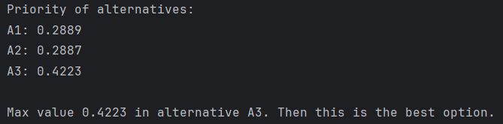

**Висновок:** У ході лабораторної роботи я закріпив теоретичні знання та отримав практичні навички здійснення експертної оцінки пріоритетності альтернатив методом аналізу ієрархії Сааті.